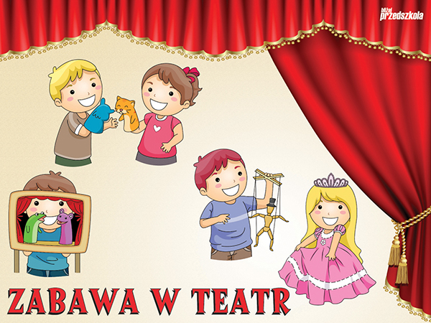

Jak się macie przedszkolaki?
Ten tydzień będzie pełen niezwykłych chwil, dzięki którym pobawimy się w teatr.

- Naszą zabawę rozpoczniemy od rozruszania się.
- Maszeruj w różnych kierunkach z wysokim unoszeniem kolan.
- Podskakuj na jednej nodze.
- Wykonaj „Pajacyka”.
- Dzisiaj będziemy inscenizować wiersz H. Bechlerowej pt. „Makówkowy teatrzyk”.
- Do tego będą nam potrzebne sylwety postaci – mamy, taty, córek: dużej, małej i maleńkiej.
- Jak wykonać bohaterów naszego teatrzyku podpowie ci plansza:
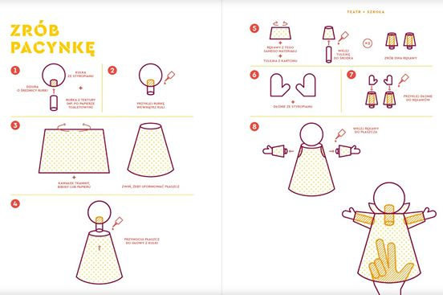

„Makówkowy teatrzyk”:
Makówkowy teatrzyk –
jest na co popatrzeć!
Makówkowa rodzina
Przedstawienie zaczyna.

Jest tata, Mak wąsaty,
i mama w chustce w kwiaty,
i córeczki w sukienkach:
duża,
mała,
maleńka.

Makówkowa rodzina
właśnie taniec zaczyna.
Jest tata Mak z wąsami
macha w górze rękami
i kłania się i śpiewa,
jak to się mak zasiewa.
Do rodziny mówi tak:
- Razem z mamą siejcie mak!

Sieje mak razem z tatą
mama w chustce w kwiaty
i córeczki w sukienkach:
duża,
mała,
maleńka.

Kończy się przedstawienie!
Słuchamy zapatrzeni…
Jest cisza, spokój taki,
jakby kto posiał makiem.

- Odpowiedz na pytania:
- Kto występował w przedstawieniu?
- Jak wyglądali członkowie rodziny pana Maka?
- Co robili?
- Przypomnij sobie zabawę „Siała baba mak”:
Siała baba mak,
nie wiedziała jak,
a dziad wiedział,
nie powiedział,
a to było tak…

